Войны я не видел, но знаю,

Как трудно народу пришлось,

И голод, и холод, и ужас-

Все им испытать довелось.

Пусть мирно живут на планете,

Пусть дети не знают войны,

Пусть яркое солнышко светит!

Мы дружной семьей быть должны!

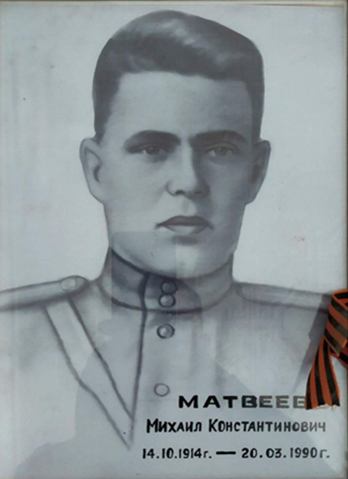

**Матвеев Михаил Константинович**

**(1914-1990)**

Место рождения: Оренбургская область, село Нижняя Павловка.

Был призван на военную службу в 1942 году и направлен на курсы младшего офицерского состава. Через 6 месяцев был направлен на Северо-западный фронт, в район Старой Руссы. В боях получил ранение и был направлен в госпиталь, после комиссован по состоянию здоровья. В послевоенные годы работал в колхозе, председателем. Прожил долгую и счастливую жизнь, вырастил 6 детей!

Правнук героя ВОВ Матвеев Степан, ученик 3г класса МОАУ «Лицей №3»